Corrigé exercice 11 : MacCan DCF

- Calcul sous forme de tableau des flux de trésorerie d'exploitation prévisionnels de trésorerie disponibles des années N+ 1 à N+5.

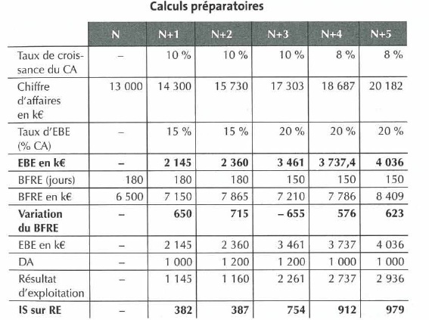
Erreur de report du montant des DAP en N+5 = 1100 et non 1000

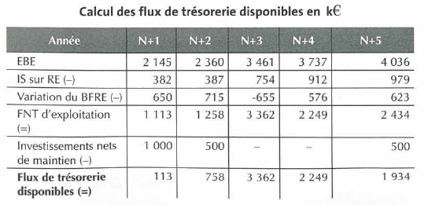

EBE - DAP = Rexbrut => Rex brut * 1/3= IS => Rexbrut - IS - Var BFR -INves, + DAP = FTD
N+1 = 113 ; N+2=758 ; N+3=3363 ; N+4= 2248 ; N+5 = 1934

- Valeur finale de l’entreprise à retenir en N+5 = 1 100/ (0,092-0,015) = 14 286 k€
La valeur finale est égale à : Rente perpétuelle / (taux d'actualisation- taux de croissance)
= 1100k/ (9.2%-1.5%) =14286k

- Valeur de l'entreprise Macan début N+ 1.

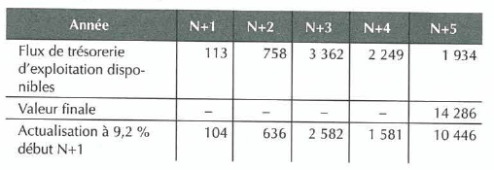
113 x (1+9,20%) ^-1 = 113 x 0,915 = 103,395 = 104
758 x (1+9,20%) ^-2 = 758 x 0,8385 = 635,65 = 636
(1934 + 14 286) x (1+9,20%) ^-5 = 16 220 x 0,644 = 10 445,70 = 10 446
Valeur de MaCan = la somme des flux actualisés= 15 349 k€

- Valeur des fonds propres et d'une action des établissements MaCan début N+l.

Val Des Fonds Propre = VE - Endettement
Valeur des fonds propres = 15 349 - 600 = 14 749 k€. => Attention valeur en K€ !
Valeur d 'une action= 14 749 000€/24 000 = 614,53 €. => la valeur de l’entreprise est calculée en K€
Ou valeur de l’action = 14 749 K€/24 = 614

5. Vérification du taux d'actualisation de 9,20 %.

Quand une entreprise est évaluée à partir de ses flux de trésorerie disponibles, le taux d'actualisation exprime le coût du capital ou taux de rentabilité minimum requis de l’entreprise. Ce taux représente une moyenne pondérée, en fonction du poids respectif de la valeur de marché des fonds propres et de la valeur de marché de l'endettement, du taux de rémunération attendu par les actionnaires et du taux de rémunération (après incidence fiscale) par les créanciers.
Ce taux (t) doit rémunérer le temps et le risque pris par les apporteurs de capitaux.
$$t=t_{c}\frac{C}{C+D}+t_{d}\frac{D}{C+D}$$
Avec : t_{c} = taux requis par les actionnaires ou coût des capitaux propres
t_{d} =taux de la dette après imposition ou coût des capitaux empruntés
C = valeur de marché des capitaux propres
D = valeur de marché de la dette
Le taux requis par les actionnaires peut être obtenu par la relation du MEDAF :

Il s'évalue à partir d'un taux sans risque auquel on ajoute une prime de risque d'exploitation et une prime de risque financier liée à l'endettement.
Le coût des capitaux empruntés est, en théorie, une moyenne pondérée - en fonction de la valeur des différentes dettes - des taux de revient actuariels calculés en prenant en considération les économies d'impôt sur intérêts, frais d'émissions, primes de remboursement (emprunt obligataire), loyers (crédit-bai).

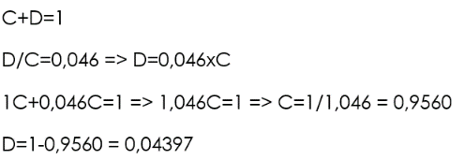
C+ D = 1

D/C = 0,046 (cf énnoncé)

- Méthode par substitution d'où : D = 0,044 et C = 0,956

Calcul du bêta avec prime de risque financier :
$$β endetté= β économique \left[1+\left(1-\frac{1}{3}\right)\frac{D}{C}\right]$$
Calcul du bêta = bêta économique *(1+ taux d'endettement net d’IS) = 1.4+(1+4.60%*2/3) =1.44
= 1,4 x (1 + 2/3 X 0,046) = 1,4429 ≈ 1,443
Coût des capitaux propres selon la relation du MEDAF :
t_{c} = 3,57 + 4,1 X 1,443 = 9,486 %
Coût de la dette après imposition :
td = 4,5 X 2/3 = 3%
Coût du capital :
t = (9,486 % X 0,956) + (3 %X 0,044) = 9,20 %

